Контрольная работа по обществознанию за 1 полугодие
7 класс
Часть 1
1.Homo sapiens с латинского переводится: А) Человек умелый Б) Человек разумный В) Человек прямоходящий Г) Человек говорящий
2. Влияние общества на человека может быть: А) позитивным Б) негативным В) позитивным и негативным
3.Материальные потребности людей относятся к: А) экономической сфере Б) социальной сфере В) политико-правовой сфере Г) духовной сфере
4. Правила, законы, органы управления относятся к: А) экономической сфере Б) социальной сфере В) политико-правовой сфере Г) духовной сфере
5.Личное общение, взаимодействие относятся к: А) экономической сфере Б) социальной сфере В) политико-правовой сфере Г) духовной сфере
6. Потребность в самовыражении и самосовершенствовании относятся к: А) экономической сфере Б) социальной сфере В) политико-правовой сфере Г) духовной сфере
7. Общество-это: А) совокупность исторически сложившихся форм совместной деятельности людей и отношений между ними Б) направленное развитие от менее совершенного к В)часть природы Г)материальный мир в целом
8. Социальная группа-это: А) система взаимодействия в коллективе Б) совокупность людей, объединенных общими признаками В) формы и способы взаимодействия людей Г)этап исторического развития человечества
9.Нация-это: А)объединение людей, связанных родовыми отношениями, общим языком и территорией. Б) высшая по развитию, самая большая по численности, связанная с общностью языка, общей историей, единой территорией этническая группа В) Исторически сложившаяся группа человечества, объединённая общностью происхождения и общностью наследственных физических признаков (цветом кожи и волос, формой головы и т. п.).
10. К мировым религиям не относится: А) буддизм Б) ислам В) христианство Г) кальвинизм
11.Священная книга мусульман называется: А) Библия Б) Коран В) Тора Г)Трипитака
12. Профессия-это: А) увлечение — вид человеческой деятельности, некое занятие, которым занимаются на досуге Б) нахождение в действии, деятельность В) основной род занятий, которому человек обучен, в котором является специалистом и благодаря которому зарабатывает
13. Семья-это: А) малая группа людей, объединенных брачными или кровно-родственными отношениями, связанных общностью быта, взаимной помощью и моральной ответственностью Б) это свободный и равноправный союз мужчины и женщины, имеющий целью создание семьи и порождающий между супругами взаимные права и обязанности. В) добровольное общественное объединение людей, связанных общими интересами по роду их деятельности на производстве, в сфере обслуживания, культуре и т. д.
14. Статус –это: А) описание ограниченного множества действий, выполняемых кем-то или чем-то в рамках определённого процесса Б) положение (место) человека в обществе, определяющее характер отношений с другими членами В) категория, степень отличия, специальное звание, разряд, уровень в какой-либо иерархии
15. К какому статусу относятся дочка, внучка, россиянка А) достигаемому Б) предписанному В) высокому Г) низкому
Часть 2
1.Символом буддизма является:
А Б В

2. В приведенном списке указаны черты сходства племени и нации и отличия племени от нации. Выберите и запишите в первую колонку таблицы порядковые номера черт сходства, а во вторую колонку — порядковые номера черт отличия:

1) возникает в догосударственный период;
2) относится к этническим общностям;
3) является элементом социальной структуры;
4) основывается на кровном родстве.

Черты сходства |  | Черты различия

3. В приведённом списке указаны черты сходства человека c животными и отличия человека от животных.
Выберите и запишите в таблицу сначала порядковые номера черт сходства, а затем черт различия.
1) умение планировать деятельность
2) потребность в пище и воде
3) наличие сознания
4) способность к чувственному познанию

Черты сходства |  | Черты различия

4.Учёные опросили совершеннолетних граждан страны Z. Юношам и девушкам задавали вопрос «Какое высшее образование, на Ваш взгляд, даёт сегодня молодым людям больше возможностей для достижения успеха?».
(Можно было выбрать не более трёх ответов).
Результаты опросов (в % от числа отвечавших) приведены на диаграмме.

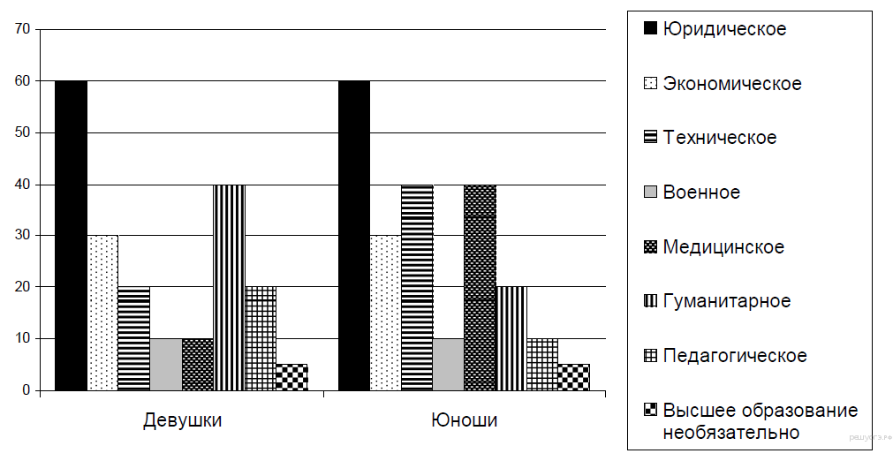

Результаты опроса, отражённые на диаграмме, были опубликованы и прокомментированы в СМИ. Какие из приведённых ниже выводов непосредственно вытекают из полученной в ходе опроса информации? Запишите цифры, под которыми они указаны.

1) Престиж высшего образования в стране Z достаточно высок.
2) В стране Z созданы более благоприятные возможности для развития творческого потенциала юношей, получивших высшее техническое образование, чем девушек, получивших такое же образование.
3) В стране Z девушкам сложнее поступить в высшие учебные заведения, чем юношам.
4) Большинство опрошенных не связывают возможность достижения жизненного успеха с получением высшего образования.
5) Правительству страны Z следует принять меры для повышения потенциальных возможностей достижения успеха людьми, получившими военное образование.
ОТВЕТ___________________________________________________
ОТВЕТЫ
1 часть
1 – Б 11 – Б
2 – В 12 - В
3 – А 13 - А
4 – В 14 - Б
5 – Б 15 - Б
6 – Г
7 – А
8 – Б
9 – Б
10 – Г

2 часть
1 – Б
2 – 2314
3 – 2314
4 – 125

Критерии оценивания
№ | Части работы | Число заданий | Максимальный первичный бал | Тип заданий
1 | часть 1 | 15 | 1-За каждый правильный ответ всего 15 баллов | задания с выбором ответа
2 | часть 2 | 4 | 2б за правильный ответ  1б при наличии одной ошибки  Всего 8 баллов | задания с открытым ответом
 | итого: | 19 | 23

«5» - 20 - 23б
«4» - 15- 19б
«3» - 10 – 14 б.
«2»- 0 – 9 б

